Verfestigungsstrahlen setzt neue Maßstäbe in der Federnproduktion
Verfahren erhöht Lebensdauer und Einsatzzeit deutlich

HAGEN – Sept. 2024. Langlebiger, weniger rissanfällig, leistungsfähiger. Durch das Verfestigungsstrahlen werden Federn deutlich haltbarer. Das Verfahren schafft eine evident höhere Ermüdungsbeständigkeit und setzt damit neue Maßstäbe in der industriellen Federnpoduktion.

Längere Lebensdauer
„Mithilfe des Verfestigungsstrahlens erreichen wir, dass wir die Eigenspannung in den Oberflächen der Federn abbauen und die Materialstruktur gezielt verdichten. Die härtere Oberfläche führt zu einer signifikanten Erhöhung der Lebensdauer und Zuverlässigkeit der Federn. Wir können damit den Zeitpunkt des Federbruchs aufschieben und ihre Einsatzdauer verlängern“, so Marco Heinemann, Geschäftsführer des Hagener Oberflächenspezialisten KST Kugel-Strahltechnik. Zusätzlich besteht die Möglichkeit, produktionsbedingte Gratbildungen an den Federn durch das Kugelstrahlen abzutragen.

Erhöhte Ermüdungsbeständigkeit
Die Verdichtung der Oberflächenstruktur wirkt sich positiv auf die Dauerschwingfestigkeit aus – sie ist gerade bei Federn ein entscheidendes Kriterium. Ihre Resistenz bei Wechselbeanspruchungen steigt. „Federn halten höheren Belastungen und wiederholten Zyklen stand, ohne an Leistung zu verlieren“, unterstreicht Eckhard Heinemann, der das Unternehmen gemeinsam mit seinem Sohn Marco leitet. „Auch bei Pleuelstangen, Zahnrädern, Achsschenkeln, Kurbelwellen etc. erreichen wir durch das Verfestigungsstrahlen eine erhebliche Standzeitverlängerung.“

Reduzierte Rissbildung
Diese vielfältigen Vorteile der Strahlbehandlung macht sie für alle Branchen unverzichtbar, die auf die Zuverlässigkeit und Langlebigkeit von Federn angewiesen sind. Die gezielte Verdichtung der Oberfläche wirkt der Entstehung von Spannungsrissen und Mikrorissen entgegen. Das Verfahren optimiert die strukturelle Integrität der Federn.

Optimierte Korrosionsbeständigkeit
Risse sind oftmals eine Folge von Korrosion. Stärkere Oberflächen halten Umwelteinflüssen besser stand – insofern bewirkt das Verfestigungsstrahlen auch eine höhere Widerstandsfähigkeit der Federn gegenüber Kälte, Feuchtigkeit etc.

Individuelle Strahlbehandlungen nach detailliertem Briefing
Ein entscheidender Faktor für eine erfolgreiche Strahlbehandlung ist das Vorab-Briefing mit dem Auftraggeber. Marco Heinemann: „Wir haben einen detaillierten Fragenkatalog: Welche Normen gilt es zu berücksichtigen, welcher Reinheitsgrad ist gefordert? Was geschieht nach dem Strahlen mit den Federn: Werden sie lackiert, beschichtet oder gewaschen? Benötigen sie einen speziellen Haftgrund für eine nachgelagerte Oberflächenbehandlung? Ist es notwendig, auch das Federinnere zu strahlen?“ Zudem beeinflussen die beim Produkt verwendeten Werkstoffe die Wahl des Strahlmittels – zum Einsatz kommen Ferrit-freie oder Ferrit-haltige Strahlmedien. Ein weiteres Kriterium ist die Größe des Strahlmittels, es sollte so groß wie nötig und so klein wie möglich sein. Von Konstruktion und Beschaffenheit der Feder hängt wiederum die Wahl der Anlagentechnik ab: Je nach Federlänge bearbeiten die Strahlexperten das Werkteil als Gestell- oder Schüttgutware.

Leicht, aber resistent – ideal für E-Autos
Große Nutznießer des Verfestigungsstrahlens sind u. a. E-Autos, deren Teile so leicht wie möglich und zugleich widerstandsfähig sein müssen. Oft steigen Planer von Stahl auf Alu um und brauchen trotzdem eine entsprechende Festigkeit. Die Strahlbehandlung kompensiert gewichtsbedingte Materialeinsparungen bzw. den Materialersatz. KST Kugel-Strahltechnik bietet Kunden aus allen Branchen auf Wunsch individuelle Versuchsreihen im Vorfeld an. Das gibt Entwicklungsingenieuren u. a. die Möglichkeit, die durch das Verfestigungsstrahlen zu erzielenden geringeren Bauteilgewichte direkt in ihre Konstruktionsplanung einzubeziehen.
Text 3.725 Z. inkl. Leerz.

BU | Foto Nr. | Foto
Das Verfestigungsstrahlen führt zu einer signifikanten Erhöhung der Lebensdauer und Zuverlässigkeit von Federn | 147 | 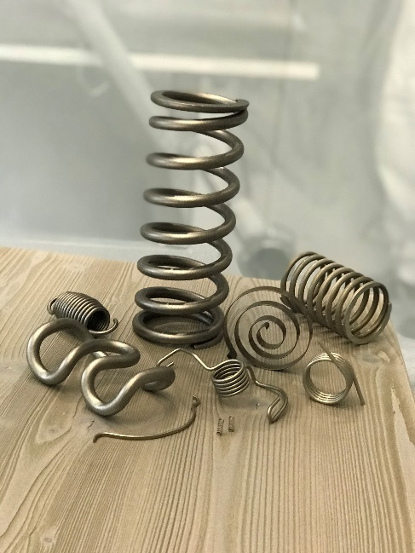
Die Verdichtung der Oberflächenstruktur wirkt sich positiv auf die Dauerschwingfestigkeit von Federn aus (Fotos: Druckfeder) | 131 | 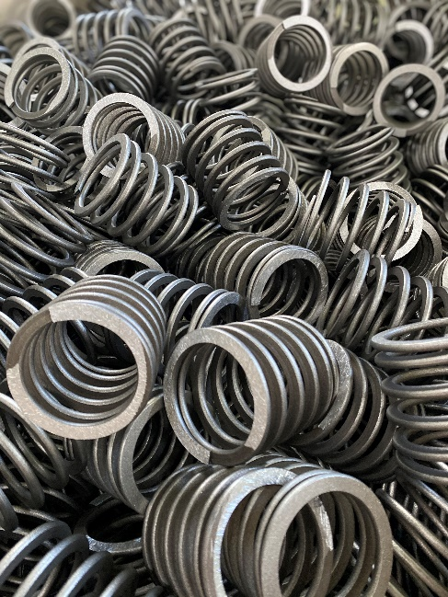
 | 29 | 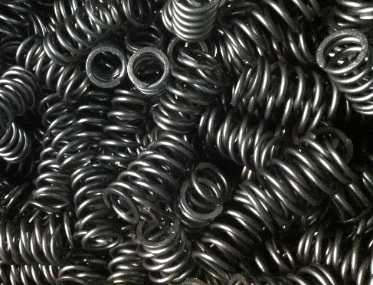
Federn (Foto 16-mm-Druckfedern), aber auch Pleuelstangen, Zahnräder, Achsschenkel, Kurbelwellen etc. gewinnen durch das Verfestigungsstrahlen eine Standzeitverlängerung | 83 | 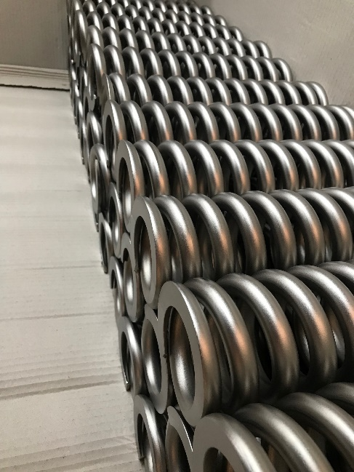
Je nach Federlänge bearbeiten die Strahlexperten das Werkteil als Gestell- oder Schüttgutware (Foto: 4-Kant-Schenkelfedern) | 4 | 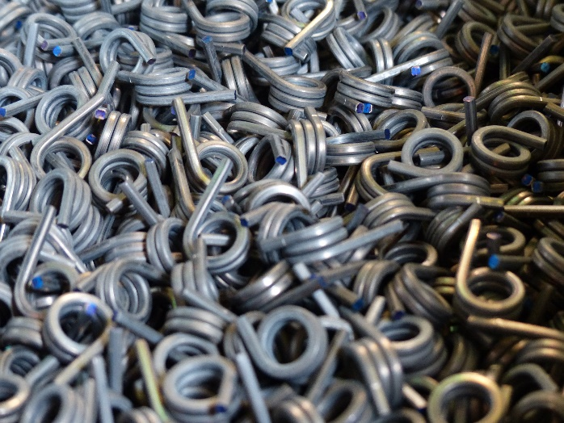
Großen Wert legen die KST-Geschäftsführer Eckhard (li.) und Marco Heinemann auf das Vorab-Briefing mit dem Auftraggeber. Geforderter Reinheitsgrad, zu berücksichtigende Normen, nachgelagerte Oberflächenbearbeitungen, Werkstoff und vieles mehr – für eine optimale werkstückspezifische Strahlbehandlung sind möglichst detaillierte Informationen entscheidend. | 152 | 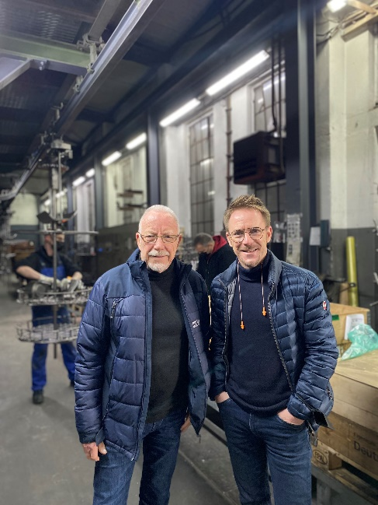

Fotos KST Kugel-Strahltechnik GmbH
Abdruck honorarfrei, bitte nur mit Quellenangabe

KURZPROFIL
KST, Kugel-Strahltechnik GmbH, ist seit 1982 Dienstleister auf dem Sektor der Strahltechnik. Standort ist Hagen. Der Lohnstrahler ist Outsourcing-Partner für unterschiedlichste der metallverarbeitenden Industrie, ein Schwerpunkt ist der Bereich Automotive. Sein Slogan „Ein Grund zum Strahlen!“ steht für Erfahrung, Kompetenz, Qualität und Serviceorientierung.

Datenschutz und Abmeldung Pressemitteilungen
Das Thema Datenschutz ist hochaktuell und auch für uns von zentraler Bedeutung. Sie erhalten von uns regelmäßig Pressemitteilungen zu journalistisch relevanten Themen und Neuigkeiten. Die fortgesetzte Verwendung Ihrer E-Mail-Adresse zu diesem Zweck beruht auf unserem diesbezüglichen unternehmerischen Interesse und erfolgt auf Grundlage des Art. 6 Abs. 1 lit. f) DSGVO. Einer entsprechenden Verwendung Ihrer E-Mail-Adresse können Sie jederzeit widersprechen, hierfür genügt eine E-Mail an kst-hagen@mali-pr.de oder ein Klick auf diesen Link.

